Алгебра,10 Дата: 16.02.2018 : Чакал Э.М

УРОК 85

Основные формулы для tgα и ctgα

Цель урока:
Образовательная:

Ввести для учащихся понятия тангенса и котангенса угла t; научить их решать простейшие тригонометрические уравнения с использованием данных понятий.

Задачи:
- показать важность и необходимость изучения данной темы для учащихся;
- дать учащимся определение понятий тангенса угла t и котангенса угла t;

познакомить учащихся с таблицей знаков tg t и ctg t по четвертям числовой окружности;
- повторение ранее изученного материала;
- ввести таблицу часто встречаемых значений tg t и ctg t;
- разобрать с учащимися простейшие примеры решения тригонометрических уравнений;
- познакомить учащихся со свойствами tg t и ctg t.

Развивающая:
Способствовать развитию наблюдательности, логического мышления, памяти, внимания учащихся, их интереса к изучению предмета.
Воспитательная:
Воспитание у учащихся дисциплинированности на уроке, аккуратности, трудолюбия, способствовать формированию аргументировано отстаивать свою точку зрения, умение выслушать других
Тип урока: урок усвоения новых знаний

Оборудование: проектор; интерактивная доска; презентация, учебник

Ход урока

1. Организационный момент
2. Актуализация знаний. (Проводится в виде фронтального опроса, вопросы которого показаны на Слайде 2)
- : Какие знаки имеет синус и косинус угла π/4 ?
- Cинус и косинус угла π/4 положительные.
- : Какие знаки имеет синус и косинус угла 4π/3 ?
- Синус и косинус угла 4π/3 отрицательные.
- : Чему равен синус и косинус угла 7π/6?
- 7π/6$равен -\frac{\sqrt{3}}{2}, а синус угла\frac{7π}{6}равен-\frac{1}{2}$
- : Чему равен синус и косинус угла ?
- Косинус угла 5π/3 равен $\frac{1}{2}, синус угла\frac{5π}{3}равен-\frac{\sqrt{3}}{2}$
- : Какими свойствами обладает синус угла t?
- sin(-t)=-sin t; sin(t+2πk)=sin t; sin(t+π)=-sin t
- : Какими свойствами обладает косинус угла t?
- cos(-t)=cos t; cos(t+2πk)=cos t; cos(t+π)=-cos t

3. Изучение нового материала.

$tg t=\frac{\sin{t}}{\cos{t}};ctg t=\frac{\cos{t}}{\sin{t}}$.

Запись в тетради: $tg t=\frac{\sin{t}}{\cos{t}};ctg t=\frac{\cos{t}}{\sin{t}}$.

$tg t=\frac{\sin{t}}{\cos{t}} t≠\frac{π}{2}+πk;$

$ctg t=\frac{\cos{t}}{\sin{t}} t≠πk$.

Запись в тетради: $tg t=\frac{\sin{t}}{\cos{t}} t≠\frac{π}{2}+πk;$ $ctg t=\frac{\cos{t}}{\sin{t}} t≠πk$.

: (Слайд 5) Опираясь на таблицу знаков синуса и косинуса угла t, мы легко можем составить аналогичную таблицу для тангенса и котангенса угла t. Чертим таблицу в тетради, как изображено на слайде. Мы теперь знаем, что тангенс угла это отношение синуса угла t к косинусу того же угла. Какие знаки имеют синус и косинус угла в 1 четверти?

Синус угла в 1 четверти имеет положительное значение, так же как и косинус угла.

: Тогда какие знаки имеют тангенс и котангенс угла в 1 четверти?

Тангенс и котангенс угла в 1 четверти имеют положительное значение.

Запись в тетради:

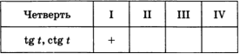

(Остальная часть таблицы заполняется аналогично)

Запись в тетради:

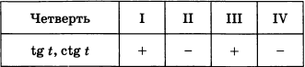

: Давайте с вами вычисли тангенс и котангенс угла:

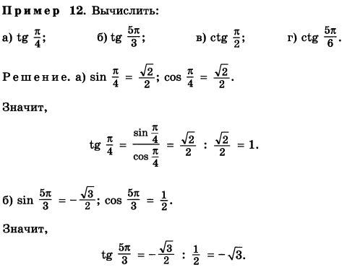

Запись в тетради: Вычислить:

: Мы с вами видим, что зная значения синуса и косинуса угла t, мы легко можем найти тангенс и котангенс угла. Давайте с вами составим таблицу часто встречаемых значений тангенса и котангенса угла t. Зафиксируйте таблицу, которая представлена на слайде. (Слайд 6)

Запись в тетради:

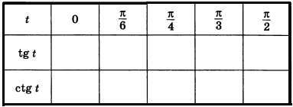

: Чему будет равен тангенс и котангенс в нуле?

Так как тангенс угла это отношение синуса угла к косинусу того же угла, синус нуля равен 0, а косинус нуля равен 1, тогда тангенс нуля будет равен 0, а котангенс этого угла не существует, так как на ноль делить нельзя.

Запись в тетради:

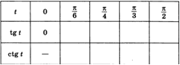

(Остальная часть таблицы заполняется аналогично)

Запись в тетради:

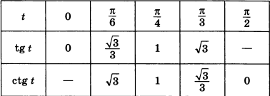

: (Слайд 7) Рассмотрим с вами свойства тангенса и котангенса угла t

Свойство 1: Для любого допустимого значения угла t справедливы равенства:

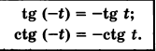

Давайте его докажем.

Запись на доске и в тетради:

Свойство 1: Для любого допустимого значения угла t справедливы равенства:

: ( Слайд 8) Свойство 2:Для любого допустимого угла t справедливы равенства

Тогда мы можем записать второе свойство следующим образом:

Запись на доске в тетради:

Свойство 2:Для любого допустимого значения угла t справедливы равенства

: Давайте с вами рассмотрим примеры:

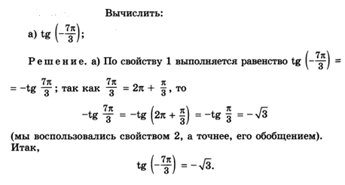

Запись на доске и в тетради: Вычислить:

Физминутка

4. Закрепление изученного материала
: А теперь давайте решим номер ( №13.8 а, б )

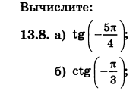

Сначала мы применим 1 свойство, то есть знак минус у аргумента тангенса мы вынесем вперед, $\operatorname{tg}\left(-\frac{5π}{4}\right)=- \operatorname{tg}{(\frac{5π}{4}}) .$Затем применим второе свойство, распишем аргумент $\frac{5π}{4}=π+\frac{π}{4}$, мы получаем $-\operatorname{tg}\left(π+\frac{π}{4}\right)$. По второму свойству получаем, что $-\operatorname{tg}\left(π+\frac{π}{4}\right)=-\operatorname{tg}\left(\frac{π}{4}\right)$

$\operatorname{tg}\left(\frac{π}{4}\right)$ это табличное значение и оно равно 1. А так как у нас $-\operatorname{tg}\left(\frac{π}{4}\right)$ то $\operatorname{tg}\left(-\frac{5π}{4}\right)=-1$

Запись на доске и в тетради:

а) $\operatorname{tg}\left(-\frac{5π}{4}\right)=- \operatorname{tg}{(\frac{5π}{4}})=-\operatorname{tg}\left(π+\frac{π}{4}\right)=-\operatorname{tg}\left(\frac{π}{4}\right)=-1$

б)$сtg\left(-\frac{π}{3}\right)=- сtg{(\frac{π}{3}})=-\frac{\sqrt{3}}{3}$

: Следующий номер 13.9 (а, б)

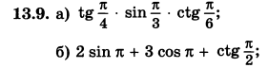

Что бы вычислить значение этого выражения мы должны вспомнить значение $tg\left(\frac{π}{4}\right); \sin\left(\frac{π}{3}\right)и ctg(\frac{π}{6})$ Это все табличные значения.

$tg\left(\frac{π}{4}\right)=1; \sin\left(\frac{π}{3}\right)=\frac{\sqrt{3}}{2}и ctg\left(\frac{π}{6}\right)=\sqrt{3}$

Подставляем эти значения в выражение и получаем $1∙\frac{\sqrt{3}}{2}∙\sqrt{3}=1,5$

Запись на доске в тетради:

а) $tg\left(\frac{π}{4}\right)∙\sin\left(\frac{π}{3}\right)∙ctg\left(\frac{π}{6}\right)=1∙\frac{\sqrt{3}}{2}∙\sqrt{3}=1,5$

б)$2\sin{π+3\cos{π+ \operatorname{ctg}{\frac{π}{2}=2∙0+3∙\left(-1\right)+0=-3}}}$

: Следующий номер 13.10 (а, б)

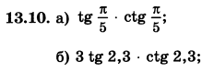

Мы теперь знаем, что $tg t=\frac{\sin{t}}{\cos{t}};ctg t=\frac{\cos{t}}{\sin{t}}$ , тогда можно записать $\frac{\sin{\frac{π}{5}}}{\cos{\frac{π}{5} }}∙\frac{\cos{\frac{π}{5}}}{\sin{\frac{π}{5}}}$, мы можем сократить, тем самым получаем единицу.

Запись на доске и в тетради:

а) $tg\left(\frac{π}{5}\right)∙ctg\left(\frac{π}{5}\right)=\frac{\sin{\frac{π}{5}}}{\cos{\frac{π}{5} }}∙\frac{\cos{\frac{π}{5}}}{\sin{\frac{π}{5}}}=1$

б) $3tg\left(2,3\right)∙ctg\left(2,3\right)=3∙\frac{\sin{2,3}}{\cos{2,3}}∙\frac{\cos{2,3}}{\sin{2,3}}=3$

: Следующий номер 13.12 (а)

Запись на доске и в тетради:

$$\operatorname{tg}{2,5}∙\operatorname{ctg}{2,5}+\cos^{2}{π}-\sin^{2}{\frac{π}{8}}-\cos^{2}{\frac{π}{8}}=1+{(-1)}^{2}-\left(\sin^{2}{\frac{π}{8}}+\cos^{2}{\frac{π}{8}}\right)=2-1=1$$

: Следующий номер 13.15 (а, б), 13.16 (а,б)

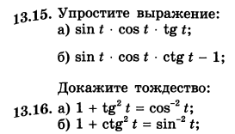

Запись на доске и в тетради:

13.15.

а) $\sin{t∙\cos{t∙\operatorname{tg}{t=}}}\sin{t∙\cos{t∙\frac{\sin{t}}{\cos{t}}=\sin^{2}{t}}}$

б) $\sin{t∙\cos{t∙сtg{t}}}-1=\sin{t∙\cos{t∙\frac{\cos{t}}{\sin{t}}=\cos^{2}{t-1=-(1-\cos^{2}{t)=-\sin^{2}{t}}}}}$

13.16.

а) $1+{tg}^{2}{t=\cos^{-2}{t}}$

$$1+\frac{\sin^{2}{t}}{\cos^{2}{t}}{=\cos^{-2}{t}}$$

$$\frac{{\cos^{2}{t}+sin}^{2}{t}}{\cos^{2}{t}}{=\cos^{-2}{t}}$$

$$\frac{1}{\cos^{2}{t}}{=\cos^{-2}{t}}$$

$$\cos^{-2}{t}=\cos^{-2}{t}$$

б) $1+{ctg}^{2}{t=\sin^{-2}{t}}$

$$1+\frac{\cos^{2}{t}}{\sin^{2}{t}}{=\sin^{-2}{t}}$$

$$\frac{\sin^{2}{t}+\cos^{2}{t}}{\sin^{2}{t}}{=\sin^{-2}{t}}$$

$$\frac{1}{\sin^{2}{t}}{=\sin^{-2}{t}}$$

$$\sin^{-2}{t}=\sin^{-2}{t}$$

5. Подведение итогов урока
: Что нового вы сегодня узнали?
Сегодня мы узнали, как можно определить тангенс и котангенс угла t с помощью синуса и косинуса угла t. Применяли свойства тангенса и котангенса угла t на практике.

6.Оценивание

7.Домашнее задание
: Теперь запишите домашнее задание. П. 13 (2) – выучить знаки и значения тангенса и котангенса угла t, и номера 13.1.,13.4.(в, г),13.5.(а).

8.Рефлексия

